

TALLER DE PROYECTOS
- Informe y PoC Despliegue de Infraestructura Local con Docker

Proyecto “AgroSmart Insights – Optimización de Mercados y Precios Agrícolas”

ALUMNA
Camayoc Bernable Fiorella Nieves

DOCENTE
Ing. Norma Birginia León Lescano

2026-II

Fecha 19/08/29

Historial de revisiones

Versión | Fecha | Autor | Descripción | Estado
1.0 | 19/08/2026 | Camayoc Bernable, Fiorella Nieves | D  Creación del docker para su despliegue con los servicios de n8n, postgre y phoenix. | Sin revisar

Detalle de autores

Rol | Nombre | Autor
Backend & IA Engineers | Camayoc Bernable, Fiorella Nieves | Camayoc Bernable, Fiorella Nieves

Índice
1. Objetivo de la Prueba de Concepto 4
2. Estado de Integración (Git Flow) 4
3. Procedimiento Técnico 4
4. Referencias 6

Objetivo de la Prueba de Concepto
Validar la viabilidad técnica y operativa del despliegue de un entorno de desarrollo aislado utilizando la contenerización. Esto garantiza la estandarización de la infraestructura para el motor de automatización (n8n) y la base de datos vectorial (PostgreSQL + pgvector).

Estado de Integración (Git Flow):
- Fase Actual: Desarrollo local / Pruebas unitarias completadas.
- Rama de Trabajo: Camayoc Bernable (Pendiente de Pull Request / Merge Review).

Procedimiento Técnico:
- Orquestación de Infraestructura (IaC): Se diseñó la arquitectura mediante un archivo docker-compose.yml, configurando una red interna exclusiva tipo bridge para el aislamiento de los servicios.
- Persistencia de Datos: Se establecieron volúmenes locales (pgdata y n8n_data) para mitigar la pérdida de configuraciones y registros vectoriales ante reinicios.
- Mapeo Estratégico de Puertos: Se expuso el puerto 5678 para la GUI de n8n. Para PostgreSQL, se mapeó el puerto interno 5432 hacia el 5436 del host, evitando colisiones con instancias nativas.
Figura 1. Configuración de servicios en VS Code postgres y phoenix, evidenciando volúmenes y red.
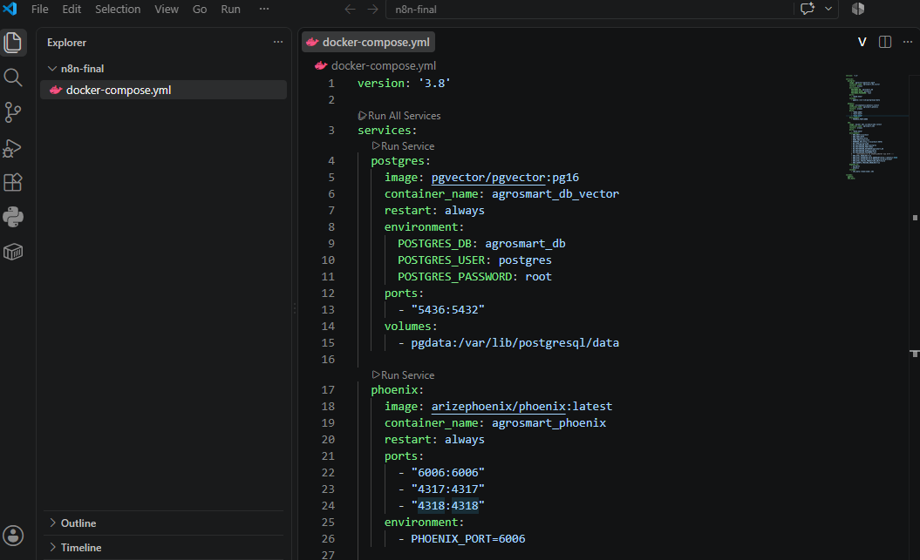
Figura 2. Configuración de servicios en VS Code n8n, evidenciando volúmenes y red.
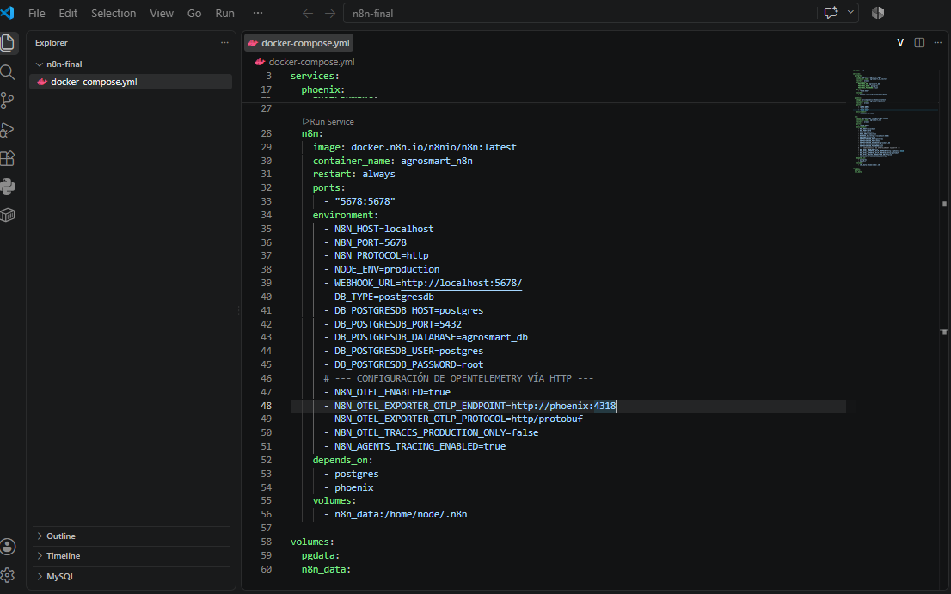
Nota Captura de pantalla de elaboración propia

Figura 3. Verificación de despliegue en Docker Desktop (estado "Running").
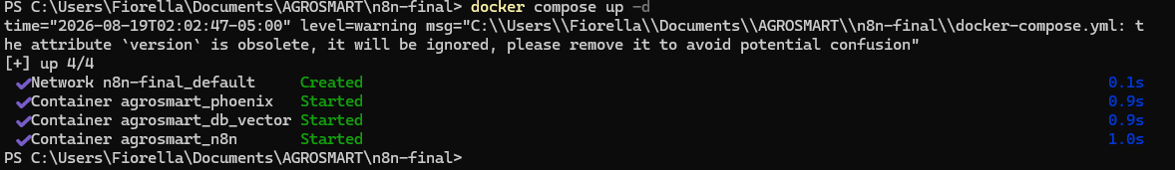
Nota Captura de pantalla de elaboración propia

Referencias
Docker. (s. f.). Install Docker Engine. Docker Documentation. https://docs.docker.com/engine/install/

